TopKa - bestsellery księgarni TaniaKsiazka.pl - kwiecień 2023
Kwiecień w księgarni internetowej TaniaKsiazka.pl należał do młodych.

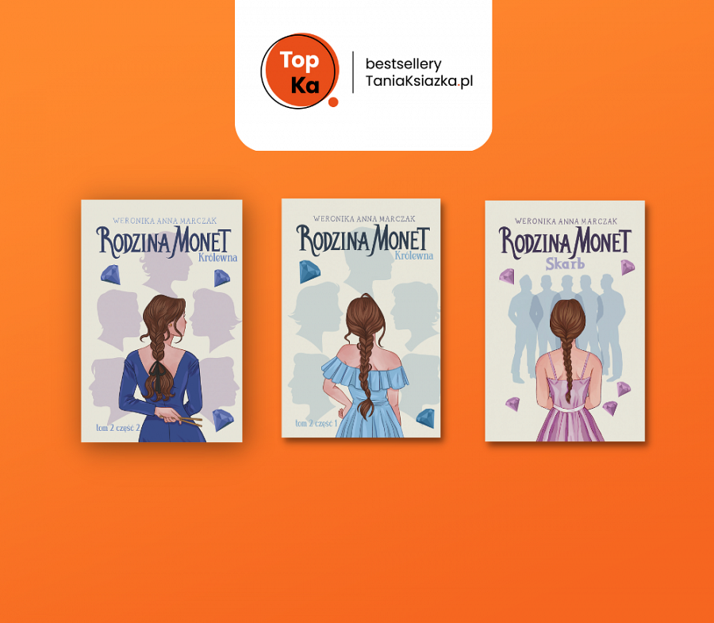
Tylko w pierwszej dziesiątce TopKa - najlepiej sprzedających się tytułów 9 miejsc zajmują książki z kategorii “dla młodzieży”.
Głównym czynnikiem tego wyniku jest “ZaBOOKowany Tydzień”, który księgarnia TaniaKsiazka.pl prowadziła wspólnie z Wydawnictwem Young. Był to cykl spotkań z osobami autorskimi w mediach społecznościowych, promocje na całą kategorię książek dla młodych i specjalne gadżety czytelnicze.
W kwietniowym zestawieniu TopKa bestsellerów TaniaKsiazka.pl trzy pierwsze miejsca to podobnie, jak w lutym i marcu - wszystkie wydane tomy serii “Rodzina Monet” Weroniki Marczak.
Bestsellery kwietnia:

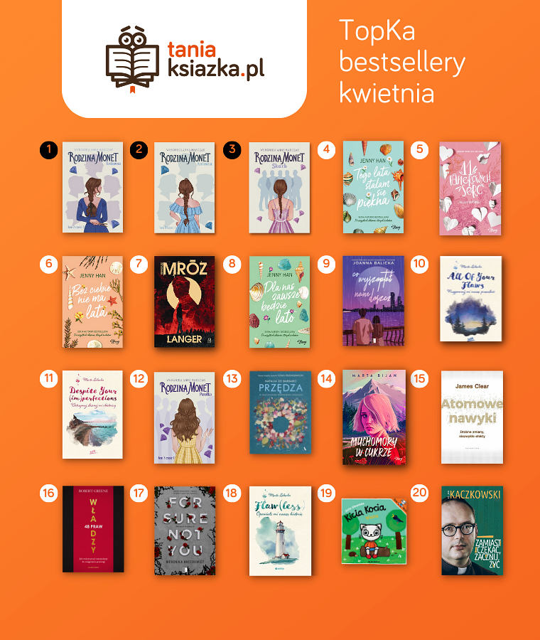
Seria o Hailie Monet to podium w kategorii: "Młodzieżowe”. Tu świetnie sprzedają się również inne cykle - “Lato” Jenny Han i “Flaw(less)” Marty Łabęckiej.
TopKę wśród książek obyczajowych otwierają polskie autorki. Na najwyższym stopniu podium uplasował się emocjonalny tytuł "Co wyszeptał nam deszcz" autorstwa Joanny Balickiej, na kolejnych miejscach - dwa tomy serii “Westwood Academy” Weroniki Ancerowicz.
Wśród kryminałów króluje najnowsza książka Remigiusza Mroza - “Langer”. To historia czarnego charakteru znanego z serii “Chyłka”. Tuż za nim Katarzyna Bonda i jej “Urodzony morderca” oraz druga część nowej serii kryminalnej “Mentalista” Camilli Lackberg i Henrika Fexeusa.
Dane najlepiej sprzedających się tytułów w kwietniu pochodzą ze sklepów stacjonarnych i księgarni on-line należących do TaniaKsiazka.pl.
Sprawdź pełne zestawienie TopKa TaniaKsiazka.pl.

Bestsellery kwietnia w kategoriach:

